Календарно-обрядовый праздник «Семенов день – праздник мух и комаров»

С целью воспитания у детей духовного и творческого патриотизма, приобщения к национальному искусству и интересу к русской народной культуре, расширению представлений об образе жизни людей на Руси и обычаях, воспитания уважительного отношения к культурному наследию своей страны и осознания того, что мы – часть великого русского народа, в старше-подготовительной группе МБДОУ «Детский сад р.п. Свободный» был проведен праздник «Семенов день».
Для этого проведена предварительная работа – разучивание музыкального и речевого материала. Беседа с родителями о помощи в изготовлении «домиков для насекомых» из овощей. Использовано оборудование – костюмы героев праздника, мультимедийная презентация, декорации, русско-народные атрибуты (деревянные ложки, самовар и др.).
История праздника – Семен Летопроводец – это праздник восточных славян, который отмечается 14 сентября. Суть праздника – торжества по поводу приближения осени. Накануне заканчивалось календарное лето и начиналось «бабье лето». В этот день на Руси было принято совершать всевозможные обряды – новоселье, засидки, возжигание огня. Семенов день считали счастливым для новоселья. На Семенов день считались приметы – Семен лето провожает – бабье лето наводит, на Семена последняя гроза, на Семена колосовые не убрали – считай пропали, Если гуси улетают на Семенов день – жди холодной зимы. А еще люди верили, что если в этот день закопать насекомое в землю. То другие не будут кусаться.
Под русско-народную музыку ведущая в костюме осени вводит детей старше-подготовительной группы в украшенный декорациями зал. На мультимедийном оборудовании заставка осеннего леса. В зале их ждут гости воспитанники младшей и средней групп, приглашенные участники консультационного центра «Воспитываем вместе».

Приложение

МБДОУ «Детский сад р.п. Свободный Базарно-Карабулакского муниципального района Саратовской области»

Сценарий

Фольклорно-обрядовый праздник для старших дошкольников «14 сентября - Семенов день - праздник мух и комаров»

Приготовили воспитатель Шабунина М.В.

методист Казакова И.Н.

2017

Фольклорно-обрядовый праздник для старших дошкольников «14 сентября - Семенов день — праздник мух и комаров»
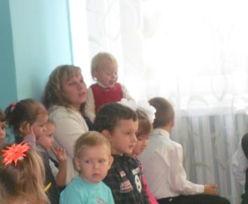
Под русскую народную музыку ведущий в костюме Осени вводит детей в зал.
Осень
Паутинка, как кораблик, тихо в воздухе плывет - Это батюшка сентябрь снова в гости к нам идет.
Он березки разрисует, птичек в стаи соберет
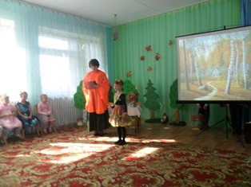
И в линеечку косую дождь холодный нам пришлет.
Сентябрь на дворе, а в сентябре на Руси праздники всем миром отмечали. Об одном очень интересном и необычном празднике я хочу вам сейчас поведать, то есть рассказать.
Перед нами стоит лес, в нем полным-полно чудес.
Ой, смотрите, теремок,
Он не низок, не высок.
В теремочке кто живет?
Дверь нам кто отопрет?
Из домика выходит Муха.
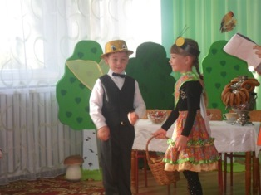
Муха
Я — Муха-Цокотуха — позолоченное брюхо.
В теремочке я живу и гостей сегодня жду.
Осень. А что за праздник у тебя?
Муха
Здравствуй, Осень золотая, хорошо, что ты пришла,
Ты праздник мух и комаров с собою принесла.
Осень. По-разному называли этот праздник на Руси: и мушиный, и день Семена Летопроводца, и просто Семенов день, а еще Проводы мух и комаров. В давние времена в народе верили, что если злую муху закопать осенью в землю, остальные кусать не будут. Сейчас, конечно, люди знают, что это не так. Скоро придет зима, и все насекомые от холода прячутся в щелях домов, под сухими листьями, в коре деревьев. А пока стоят теплые дни, нужно гулять и веселиться.
Муха. Вот и я решила собрать своих друзей на мой мушиный праздник.
Дети водят хоровод под русскую народную песню «Как у наших у ворот».

Осень
Все про праздник услыхали,
Быстро к Мухе прибежали.
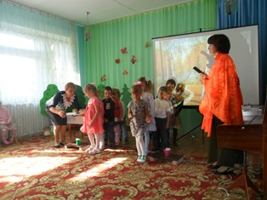
Вот и Пчелка пришла,
Мухе меду принесла.
Подвижная игра «Собери нектар»
Дети делятся на две команды. Первый игрок с ложкой в руке бежит, кладет желтый мячик в ложку и бежит к своей команде. Кладет мяч в ведерко и отдает ложку следующему игроку.
Осень. Смотрите, Комар летит.
Комар
Принимай подарки, Мушка:
Конфеты, пряники и сушки.
Муха
Ой, спасибо, милый друг,
Выходи плясать на луг.
Девочки исполняют русскую народную песню «А я по лугу».
Осень. Комар Мухе ножку отдавил. Садись, Муха, посиди, да на деток погляди.
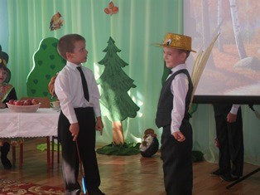
Инсценировка стихотворения
Ребенок. Эта история произошла со мной.
Комар-комарец, кусачий хитрец,
Запел, запел и мне на руку сел.
Ой, как я разозлюсь, да на него замахнусь,
Да как хлопну его хитрого того,
Но пищит нахал...
Комар. Не попал, не попал!
Ребенок. И над ухом опять продолжает распевать.
Комар. Дз-з! Давай играть, комаров догонять.
Ребенок с хлопушкой в руке пытается догнать Комара.
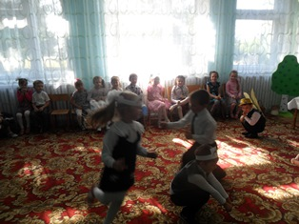
Осень. А сейчас мы все поиграем.
Игра «Комарики»
Дети стоят по кругу, а два-три ребенка-«комара» внутри круга.
Дарики, дарики, злые комарики.
Вились, кружились
Да в ушко вцепились: кусь!
Дети закрывают руками уши, а комарики стараются уши задеть. Кто не успел закрыть уши, выходит из игры.
В носик вцепились...
В спинку вцепились...
В животик вцепились... и т.д.
Осень. Хорошо поиграл Комар с ребятами.
Муха. Садись, Комар, за стол, чаем угощайся.
Осень. А пока вы чай пьете, ребята стихи почитают.
1-й ребенок
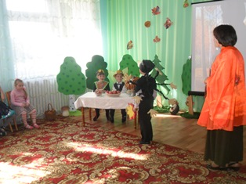
Она прилетает и спать не дает.
«Зы-зы», — заунывную песню поет.
Щекочется лапками, лезет везде,
Не нравится муха ни мне, ни тебе.
Е. Ранеева
2-й ребенок
С ним дружбу не водит никто никогда.
Он сам прилетает незваным сюда.
Укус его долго ты чешешь потом.
Как можно, скажите, дружить с комаром?

3-й ребенок
С утра пораньше в воскресенье
Уселась муха на варенье,
Но вдруг паук как прибежит!
Испортил мухе настроение
И перебил ей аппетит.
В. Левин
4-й ребенок
Что за маленькие злюки искусали наши руки,
Покусали наши лица так, что нам теперь не спится?
И, жужжа, над нами вьются, в наши руки не даются.
Злые, словно крокодилы, львы, гиены и гориллы,
Летуны ночной поры, а зовут их — комары!
В. Суворин
Осень. Смотрите, к нам идет Паучок, и несет он сундучок. Интересно, что там лежит?
Паук
Здравствуй, Муха-Цокотуха, позолоченное брюхо.
В гости я зашел не зря, есть подарки у меня.
Отдам тому, кто назовет этот инструмент.
Игра «Узнай по голосу»
Паук играет на музыкальном инструменте, тот из детей, кто назовет его правильно, подходит и берет его для игры.
Осень
Но пора мне уходить,
Место свое Зиме уступить.
Муха. Наступают холода, приближается Зима.
Комар. Пора праздник завершать, место теплое искать.
Дети водят хоровод «Все мы песни перепели».
Комар и Муха уходят в теремок.
Осень. Улетели, спрятались в теремке комары, мухи, пауки. Будут спать теперь они до самой весны. Ребята, я хочу рассказать о том, как в старину прощались с мухами и комарами и прятали их в домики из тыквы, огурцов, моркови. Вот я сделала такой домик из огурца, а мушку — из пластилина. Положу мушку в этот домик и пойду в огород, чтобы закопать его в землю. Проводя этот обряд, люди в старину верили, что надоевшие за лето мухи и комары исчезнут, и без них будет зимой спокойно.
Заснули мухи, комары, жившие до этой поры.
Жучки, паучки и всякие мошки протянули свои ножки.
Закапывали овощные домики в землю и говорили: «Прощайте мухи, комары до будущей весны».
Воспитатель. Дорогая Осень! Мы с ребятами тоже сделали мушек из пластилина и природного материала. Мамы и папы помогли сделать домики из овощей. Нам бы очень хотелось попробовать совершить этот древний обряд.
Дети с педагогами выходят на улицу и прячут свои овощные домики в траве или закапывают в землю.

